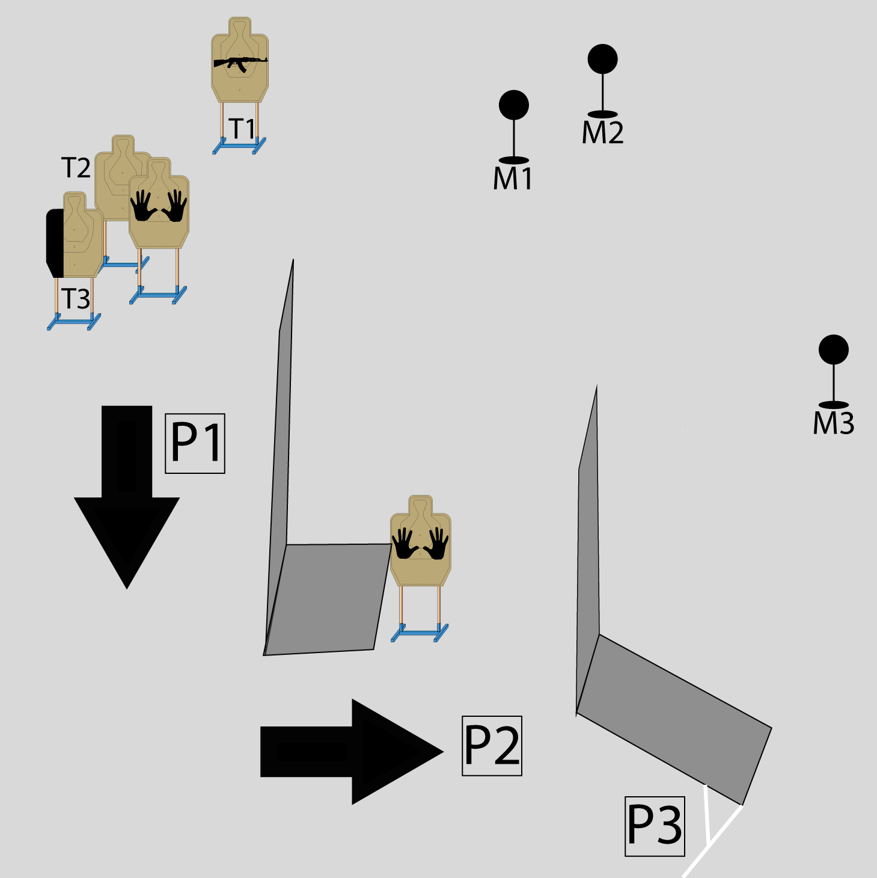

|  |  |
| --- | --- |
| **PISTA - FIQUE VIVO!** | |
| **RULES:** Regulamento de Tiro IDSC | **COURSE DESIGNER:** Sergio Bitencourt |
| **POSIÇÃO DE INÍCIO:** Corpo ereto, pés paralelos tocando o solo e braços estendidos ao longo do corpo.  **CONDIÇÃO INICIAL DA ARMA:** Arma carregada**,** coldreada e carregadores completamentecheios. | |
| **REGRAS DE SEGURANÇA:** Considerar toda arma como carregada;Inspecionar o interior da câmara sempre que entregar e receber uma arma, certificando que ela está vazia; Manter o dedo sempre fora do interior do protetor do gatilho (guarda-mato) se não for disparar num alvo; Manter, em qualquer hipótese, o cano da arma direcionado para um local seguro; Estar sempre seguro de seu alvo e do que está atrás dele; Não apontar a arma para si próprio, para alguém ou algo que não seja o alvo; Não desabilitar qualquer dispositivo de segurança da arma; Carregar e descarregar a arma somente sob a supervisão do *DSO*.  **CENÁRIO:**  Você estava saindo da indústria em que trabalha quando se depara com alguns criminosos armados em sua direção. Ao reagir à injusta agressão, você procura se evadir do local e encontra outros marginais armados pelo seu caminho de fuga.  **PROCEDIMENTO:** Após o sinal do timer, saque sua arma e em deslocamento retrogrado engaje o alvo T1 (alvo com arma automática) em prioridade defensiva e, também em movimento, engaje os alvos T2 e T3 em sequência defensiva. Em P2, engaje os alvos M1 e M2 em deslocamento lateral. Em P3, engaje o alvo M3, observando as regras de cobertura. Deverá ser realizada uma tática durante a execução da pista de tiro. | **TIPO DE CONTAGEM:** Ilimitada |
| **TIROS COMPUTÁVEIS:** 9 (nove) |
| **ALVOS:** 3 alvos de papel; 3 alvos metálicos; 2 alvos no-shoot. |
| **DISTÂNCIA DOS ALVOS:** Até 15 metros |
| **PENALIDADES:** Capítulo 9, IDSC Rules |
| **TRAJE DE OCULTAÇÃO:** Requerido |
| **TEMPO DO PRIMEIRO DISPARO:** 3 segundos |
| **OBSERVAÇÕES:**  Linha de falta branca: M3. |

|  |  |
| --- | --- |
| **OFICINA INVADIDA** | |
| **RULES:** Regulamento de Tiro Defensivo IDSC | **COURSE DESIGNER:** Sergio Bitencourt |
| **POSIÇÃO DE INÍCIO:** Deitado com a cabeça embaixo do veículo  **CONDIÇÃO INICIAL DA ARMA:** Arma carregadadentro da gaveta e carregadores completamentecheios. | |
| **REGRAS DE SEGURANÇA:** Considerar toda arma como carregada;Inspecionar o interior da câmara sempre que entregar e receber uma arma, certificando que ela está vazia; Manter o dedo sempre fora do interior do protetor do gatilho (guarda-mato) se não for disparar num alvo; Manter, em qualquer hipótese, o cano da arma direcionado para um local seguro; Estar sempre seguro de seu alvo e do que está atrás dele; Não apontar a arma para si próprio, para alguém ou algo que não seja o alvo; Não desabilitar qualquer dispositivo de segurança da arma; Carregar e descarregar a arma somente sob a supervisão do *DSO*.  **CENÁRIO:**  Você estava trabalhando em sua oficina mecânica quando ela foi invadida por vários marginais armados.  **PROCEDIMENTO:** Após o sinal do timer, vá até a gaveta apanhe a arma e engaje os alvos em Prioridade Defensiva, com no mínimo 2 (dois) disparos em cada alvo de papel e 1 (um) disparo nos alvos metálicos, devendo ser realizada uma recarga tática em qualquer posto de tiro. | **TIPO DE CONTAGEM:** Ilimitada |
| **TIROS COMPUTÁVEIS:** 14 (quatorze) |
| **ALVOS:** 6 alvos de papel; 2 alvos metálicos e 2 alvos no-shoot |
| **DISTÂNCIA DOS ALVOS:** Até 10 metros |
| **PENALIDADES:** Capítulo 9, IDSC Rules |
| **TRAJE DE OCULTAÇÃO:** Não requerido |
| **TEMPO DO PRIMEIRO DISPARO:** 6 segundos |
| **OBSERVAÇÕES:**  Linhas de falta brancas: T3, T4, T6 e T7.  Linhas de falta amarela: T5 e T8 |

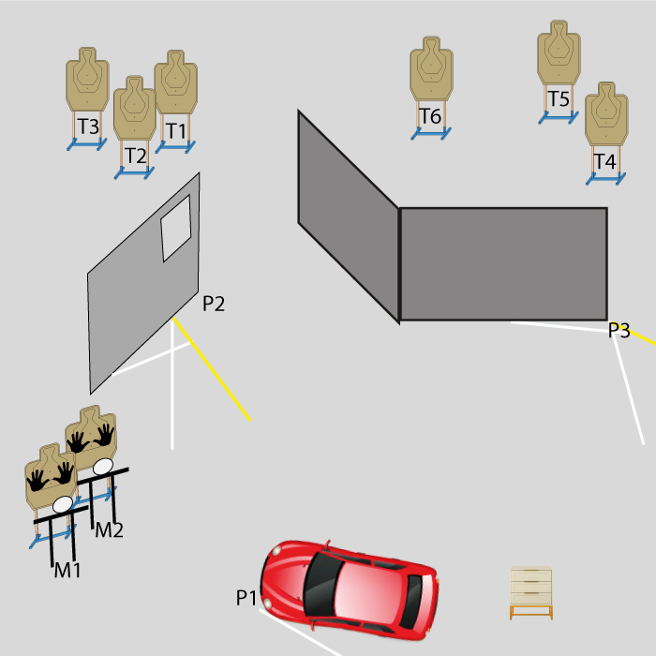

















|  |  |
| --- | --- |
| **JANTAR EM PERIGO** | |
| **RULES:** Regulamento de Tiro Defensivo IDSC | **COURSE DESIGNER:** Sergio Bitencourt |
| **POSIÇÃO DE INÍCIO:** Sentado, segurando os talheres.  **CONDIÇÃO INICIAL DA ARMA:** Arma descarregadae carregadores completamentecheios. | |
| **REGRAS DE SEGURANÇA:** Considerar toda arma como carregada;Inspecionar o interior da câmara sempre que entregar e receber uma arma, certificando que ela está vazia; Manter o dedo sempre fora do interior do protetor do gatilho (guarda-mato) se não for disparar num alvo; Manter, em qualquer hipótese, o cano da arma direcionado para um local seguro; Estar sempre seguro de seu alvo e do que está atrás dele; Não apontar a arma para si próprio, para alguém ou algo que não seja o alvo; Não desabilitar qualquer dispositivo de segurança da arma; Carregar e descarregar a arma somente sob a supervisão do *DSO*.  **CENÁRIO:** Você estava jantando em um restaurante, quando o mesmo foi invadido por marginais armados com faca fazendo um “arrastão”. Um dos marginais pegou um garçom como refém e está com a faca no pescoço dele ameaçando cortar uma artéria.  **PROCEDIMENTO:** Após o sinal do timer engaje os alvos em Prioridade Defensiva, com 3 (três) disparos em cada um deles. | **TIPO DE CONTAGEM:** Ilimitada |
| **TIROS COMPUTÁVEIS:** 18 (dezoito) |
| **ALVOS:** 6 alvos de papel e 2 alvos no-shoot |
| **DISTÂNCIA DOS ALVOS:** Até 10 metros |
| **PENALIDADES:** Capítulo 9, IDSC Rules |
| **TRAJE DE OCULTAÇÃO:** Requerido |
| **TEMPO DO PRIMEIRO DISPARO:** 4 segundos |
| **OBSERVAÇÕES:** O primeiro alvo a ser engajado deverá ser o que tomou o garçom com refém. |

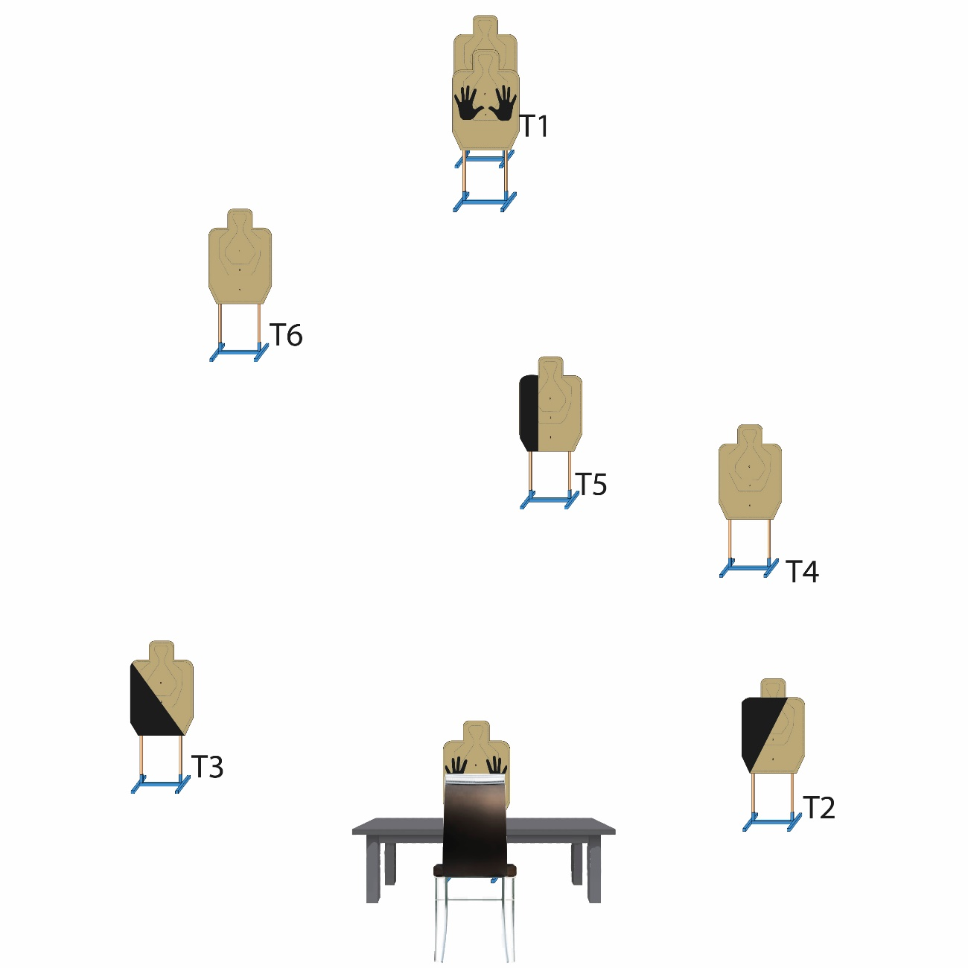

















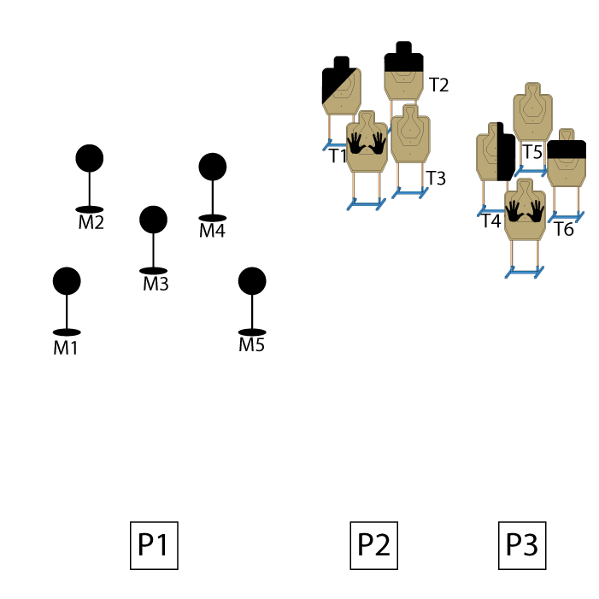

|  |  |
| --- | --- |
| **P- 09 - PISTA DE EXERCÍCIO** | |
| **RULES:** Regulamento de Tiro Defensivo DSC | **COURSE DESIGNER:** Sergio Bitencourt |
| **POSIÇÃO DE INÍCIO:** Corpo ereto, pés paralelos tocando o solo, braços estendidos ao longo do corpo.  **CONDIÇÃO INICIAL DA ARMA:** Arma carregada**.** | |
| **REGRAS DE SEGURANÇA:** Considerar toda arma como carregada;Inspecionar o interior da câmara sempre que entregar e receber uma arma, certificando que ela está vazia; Manter o dedo sempre fora do interior do protetor do gatilho (guarda-mato) se não for disparar num alvo; Manter, em qualquer hipótese, o cano da arma direcionado para um local seguro; Estar sempre seguro de seu alvo e do que está atrás dele; Não apontar a arma para si próprio, para alguém ou algo que não seja o alvo; Não desabilitar qualquer dispositivo de segurança da arma; Carregar e descarregar a arma somente sob a supervisão do *DSO*.  **EXERCÍCIO:**  Realizar teste de habilidade com dupla empunhadura e empunhadura simples com a mão forte e mão fraca.  **PROCEDIMENTO:** Após o sinal do timer engaje os alvos metálicos na seguinte ordem: M1, M2, M3, M4 e M5. com empunhadura dupla em P1. Em P2, engaje os alvos de papel na seguinte ordem: T1, T2 e T3, com empunhadura simples (mão forte). Em P3, engaje os alvos de papel na seguinte ordem: T4, T5 e T6, com empunhadura simples (mão fraca). | **TIPO DE CONTAGEM:** Ilimitada |
| **TIROS COMPUTÁVEIS:** 17 (dezessete) |
| **ALVOS:** 6 alvos de papel; 5 alvos metálicos e 2 alvos no-shoot |
| **DISTÂNCIA DOS ALVOS:** Até 15 metros |
| **PENALIDADES:** Capítulo 9, IDSC Rules |
| **TRAJE DE OCULTAÇÃO:** Não requerido |
| **TEMPO DO PRIMEIRO DISPARO:** 3 segundos |
| **OBSERVAÇÕES:** |